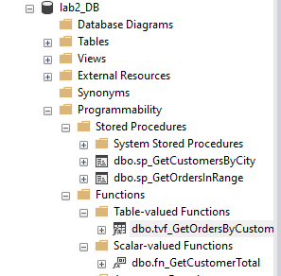
Рис.1 — Список созданных функций и процедур в базе lab2_DB.
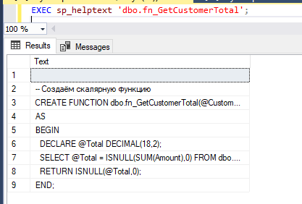
Рис.2 — Код скалярной функции fn_GetCustomerTotal.
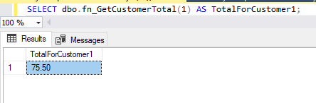
Рис.3 — Результат выполнения скалярной функции fn_GetCustomerTotal
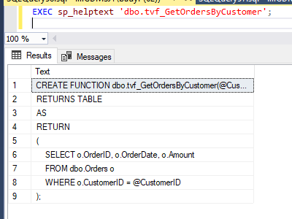
Рис.4 — Код табличной функции tvf_GetOrdersByCustomer.
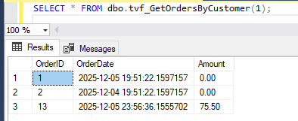
Рис.5 — Результат выполнения табличной функции tvf_GetOrdersByCustomer(1).
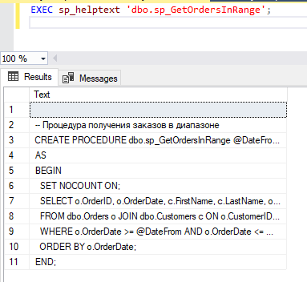
Рис.6 — Код процедуры sp_GetOrdersInRange
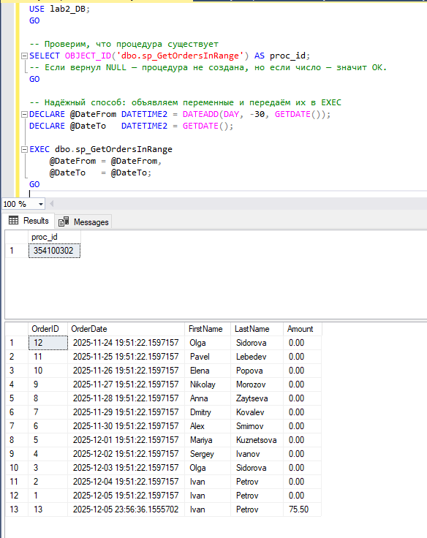
Рис.7 — Результат выполнения
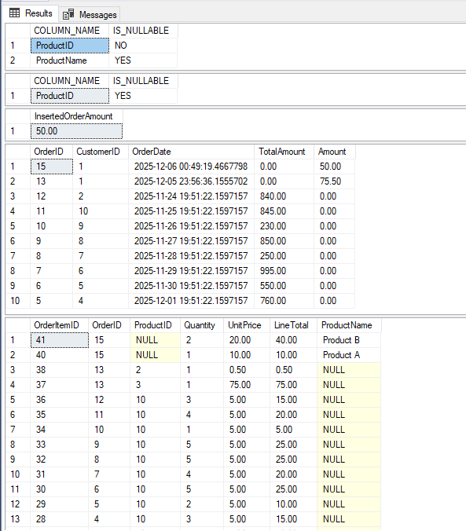
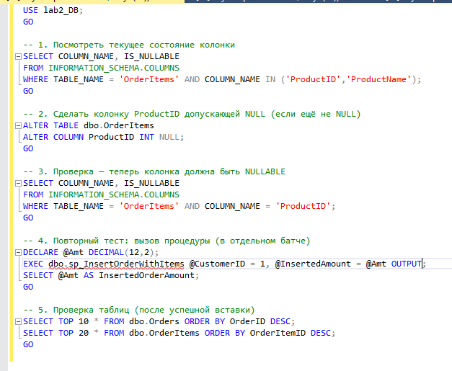
Рис.8,9 — Код процедуры sp_InsertOrderWithItems (фрагмент, демонстрирующий транзакцию)
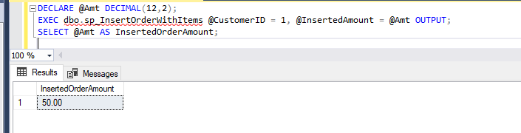 Рис.10 — Вызов sp_InsertOrderWithItems: возвращённая сумма вставленного заказа (OUTPUT).
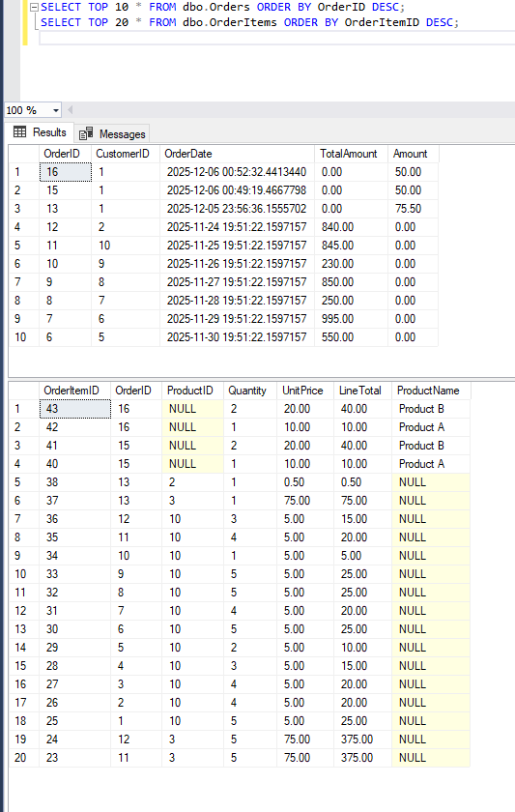
Рис.11 — Последние строки таблиц Orders и OrderItems после выполнения сценариев.

